**​HTMLJS – תרגיל 4**

הי חברים,

סיימנו 4 מפגשים מלאי תוכן על HTML, CSS & JS. הכנתי לכם תרגיל מסכם שיכיל את כל התכן של הקורס שלנו ביחד.

מטרת התרגיל היא שתתרגלו את כל החומר שלמדנו בקורס ושתראו ידע ויכולת שימוש ב -HTML, CSS & JS.

מה שאתם עומדים לבנות זה אתר עם מספר עמודים, על כל נושא שתבחרו.

האתר יכיל:

1. **דף בית –** עם כל האלמנטים הבאים:
2. **סליידר עם תמונות מתחלפות** - התמונות יתחלפו גם בלחיצת כפתור (קדימה, אחורה) וגם עם Interval מסויים. כל פעם רואים תמונה אחת ואחרי כמה שניות התמונה תתחלף לתמונה הבאה בתור. יש להוסיף לצד התמונה כפתורים של קדימה ואחורה.
3. **תפריט ניווט** – יכיל קישורים לכל העמודים באתר. התפריט ניווט יופיע בכל העמודים באתר, עם עיצוב זהה. הקישור לעמוד הנוכחי יהיה בצבע שונה.
4. **דף אודות** – יכיל כמה פסקאות על האתר ותמונה. למשל אם זה אתר של חנות, יהיה בו הסבר על החנות.
5. **גלריית תמונות** – אוסף תמונות שמוצג בכמה שורות. לחיצה על התמונה מגדילה אותה ומציגה אותה בגודל מלא על המסך.
6. **דף צור קשר**
7. יכיל טופס עם מספר שדות – שם, טלפון, אימייל והודעה.
8. עליכם לבצע ולידציה על השדות ולוודא שכל הנתונים הוזנו.
9. במידה ואחר הנתונים שגוי – להציג הודעה שגיאה.
10. במידה וכל השדות תקינים, להעלים את הטופס מהדף בעזרת JS ולהציג במקום זה הודעה תודה. (יש להשתמש במטודת appendChild).
11. **בונוס**

הוסיפו עמוד של משחק קוביות נופלות באתר. מטרת המשחק לתפוס את הקוביות הנופלות. עליכם לספור כמה קוביות תפסתי וכמה פספסתי.

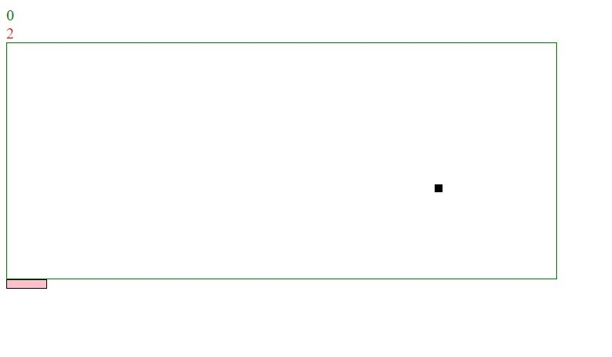

**בהצלחה!**